**Конспект ООД по социально-коммуникативному развитию**

**в старшей группе**

**На тему:**

**«Улица- не место для игр»**

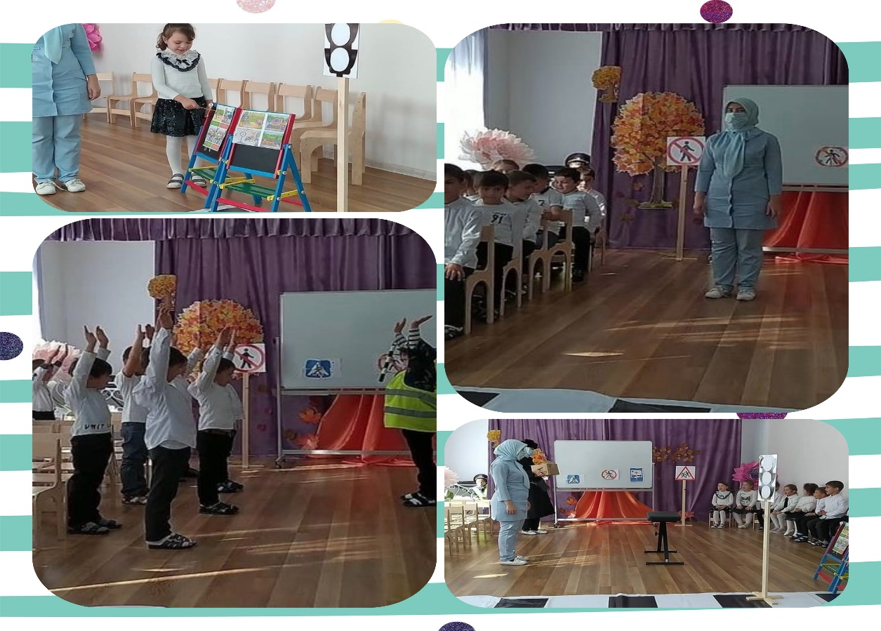

**Воспитатель: Дубаева Л.Р**

**Цель:** Закрепление знаний ПДД и пропаганда основ безопасного поведения на дороге.

**Задачи:**

1. Углубить знания о правилах поведения на улице.

2. В игровой форме закрепить знания о правилах дорожного движения, дорожных знаках.

3. Закреплять умение применять полученные знания в играх и повседневной жизни.

4. Способствовать развитию осторожности, осмотрительности на дорогах.

5. Активизировать в речи детей слова на дорожную тематику.

6. Развивать внимание, наблюдательность при выполнении задания.

7. Создание радостного, веселого, праздничного настроения у детей.

**Предварительная работа:**

• Отгадывание загадок о дорожных знаках;

• Рассматривание знаков дорожного движения;

• Знакомство детей со светофором, его работой, с *«зеброй»*, знаками *«Пешеходный переход»*, *«Осторожно, дети!»*, *«Велосипедная дорожка»*, *«Остановка общественного транспорта»* и др.

**Демонстрационный материал, оборудование:**

• Изображение дорожных знаков*«Пешеходный переход»*, *«Осторожно, дети!»*,

*«Велосипедная дорожка»*, *«Остановка общественного транспорта»*;

• Сундук с сюрпризом, 5 различных ключей;

• Светофор;

• Конверты *(5)* с заданиями и ключами *(5)*;

• Мультимедийное оборудование;

• Музыкальное сопровождение;

• Тематическое оформление **группы**.

Ход занятия:

1. Вводная часть.

Воспитатель: - Дети, сегодня у нас не обычное **занятие**. У нас сегодня присутствуют гости. Давайте их поприветствуем?

Ответы детей: - Здравствуйте!

Вхождение в день.

Воспитатель: - Умные девочки здесь?

Ответы девочек: - Да!

Воспитатель: - А послушные мальчики?

Ответы мальчиков: - Да!

Воспитатель: - Дети, сядьте ровно, спина прямая, ножки вместе.

Звучат звуки улицы, моторов машин.

Воспитатель: - Дети, обратите внимание, что это за звуки слышны.

Ответы детей: - это звуки машин, звуки улицы.

2. Основная часть.

Раздаётся стук в двери. *«Почтальон»* приносит посылку.

Почтальон: - Здравствуйте! Вам посылка.

Воспитатель: - Спасибо! Дети, нам пришла посылка.Читает: - Детям из группы Бабочки

Открывают, осматривают. В ней сундук и письмо. Пробуют открыть сундук, не получается *(закрыт на навесной замок, ключа нет)*.

Воспитатель: - Это сундук, только его не открыть – весит замок, а ключа нет. Дети, а может нужно посмотреть, что в песьме?

Ответы детей: - *(соглашаются)*.

*(Смотрят запись, на которой видео-рассказ Незнайки.)*

«Здравствуйте, ребята!

Это я Незнайка. Я приготовил для вас подарок. Положил в сундук, который открывается ключом и хотел приехать к вам в гости. Но случилось непредвиденное! Я полечу на Луну и не смогу приехать к вам быстро.

Если хотите скорее получить подарок, можете попробовать открыть сундук. Но нужно будет выполнить задания. За каждое правильно выполненное – ключ. Их 5. Среди них нужный.

Вам придётся постараться. Найти задания помогут загадки – подсказки, они в конвертах.

До встречи. Желаю удач! Незнайка».

Воспитатель: - Дети, интересно вам, что приготовил Незнайка? Попробуем открыть сундук сами?

Ответы детей: - Да!

Воспитатель: - Тогда давайте выполнять по порядку задания как просит нас Незнайка, тогда сможем открыть сундук и узнать, что приготовил для нас Незнайка. Только я хотела проверить вашу готовность. Ведь нужно будет действовать слаженно и дружно. Слушать и помогать друг другу. Согласны?

Ответы детей: - Да!

Воспитатель: - Что бы было всё в порядке, поиграем мы в загадки.

Если с нами вы согласны,громко крикнете в ответ:

*«Это я, это я, это все мои друзья»*.

И похлопайте в ладоши дружно - для веселья это нужно!

Если нет, тогда молчите и ногами топочите!»

Вопросы:

Кто из вас идёт вперёд

Только там, где переход? *(Это я, это я, это все мои друзья)*

Кто из вас в вагоне тесном

Уступил старушке место? *(Это я, это я, это все мои друзья)*

Чтоб проветриться в автобусе немножко,

Кто и голову, и туловище высунул в окошко? *(Дети молчат)*

Кто вблизи проезжей части

Весело гоняет мячик? *(Дети молчат)*

Воспитатель: - Молодцы! Я убедилась, что вы готовы к настоящим соревнованиям и уже знакомы с правилами дорожного движения! Теперь мы должны отправится в Дорожный горд, для этого нам нужен транспорт. Ребята, вы видите какой нибудь транспорт? Да, автобус. правильно, мы отправимся на автобусе.

*«Ребята! Чтобы получить 1 ключ нужно выполнить 1 задание»*.

Задание №1 *«Дорожные знаки»*.

Воспитатель достает из конверта пазлы *«Дорожные знаки»*.

Пешеходный переход; Проход запрещён, Пункт медицинской помощи.

Воспитатель: - Здесь картинки. Но, похоже, какие-то хулиганы разрезали их! Вам их надо сложить, и посмотреть, что получилось. Нужны 3 помощника.

*(Выходят 3 ребёнка, выполняют первое задание.)*

Воспитатель: - Ой как интересно! Что получилось?

Ответы детей: - Знаки ДД.

Воспитатель: - А как называются эти знаки?

Ответы детей: - Пешеходный переход; Проход запрещён, Пункт медицинской помощи.

Воспитатель: - Молодцы! Первое задание выполнено, поэтому берём ключ. *(Достает ключ из конверта)*. Этот первый ключ. Пробуем открыть сундук не получается. Значит нужно выполнить следующее задание.

*(Конверт прикреплен к спинке на одном из стульев)*. Воспитатель читает задание в конверте.

*«Ребята! Чтобы получить 2 ключ нужно выполнить 2 задание»*.

Задание №2 *«Дорожные ситуации»*.

Презентация *(Д/игра)* *«Правила дорожного движения»*.

Дети просматривают на компьютере картинки ситуаций на дороге, нужно отметить правильно поступают дети илинеправильно (если правильно загорается зелёный цвет, если неправильно окрашивается в красный цвет).

Воспитатель: - Молодцы! Второе задание тоже выполнено. А вот и второй ключ. *(Достает ключ из конверта)*. - Давайте пробуем открыть сундук? Не получается. Значит нужно выполнить следующее задание. Давайте выполнять еще одно задание.

Загадка – подсказка 3.

Просто так в дом не войти,

Есть преграда на пути.

А в преграде той глазок,

Ручка и большой замок.

Не войдет ни враг, ни зверь

В прочную входную …

Ответы детей: - Дверь.

Воспитатель: - Дети, правильно, это дверь. Найдите, пожалуйста, конверт с заданием.

*(Дети находят конверт на одной из 3-х дверей)*.

*«Ребята! Чтобы получить 2 ключ нужно выполнить 3 задание»*.

Задание № 3 Игра *«Регулировщик»*.

Во время ходьбы в колонне по одному, учитель *(он идет первым)*меняет положения рук: в сторону, на пояс, вверх, за голову, за спину. Дети выполняют за ним все движения, кроме одного – руки на пояс. Это движение – запрещенное. Тот, кто ошибается, выходит из строя, становится в конец колонны и продолжает игру. Через некоторое время запрещенным движением объявляется другое.

Воспитатель: - Молодцы! Второе задание тоже выполнено. А вот и третий ключ. *(Достает ключ из конверта)*. - Давайте пробуем открыть сундук? Не получается. Значит нужно выполнить следующее задание. Давайте выполнять еще одно задание.

Загадка – подсказка 4.

Зимой заклеено оно,

А летом открывается.

Оно заканчивается на *«О»*

И так же начинается.

Ответы детей: - Окно.

Воспитатель: - Правильно, это окно. Найдите, пожалуйста, конверт с заданием.

*(Конверт лежит на подоконнике)*. Воспитатель читает задание в конверте.

*«Ребята! Чтобы получить 4 ключ нужно выполнить 4 задание»*.

Задание № 4 «Собери знак дорожного движения с помощью кругов Луллия».

(На двух кругах Лулиуя лежат карточки из картона с дорожными. На верхнем круге лежит рамка определённого цвета (красный синий и определённой формы, треугольник круг, квадрат. На нижнем круге лежат карточки из бумаги, изображающие дорожные без рамки знаки). Дети по очереди раскручивают стрелку, на какую карточку покажет стрелка, тот знак нужно собрать и назвать. Когда все дорожные знаки собраны и названы задание считается выполненным.

Светофорное регулирование

Ремонтные работы

Пешеходный переход

Место стоянки автобуса

Велосипедная дорожка

Больница

Въезд запрещён

Пункт питания

Дети.

Воспитатель: - Молодцы ребята, выполнили задание. *(Достает ключ из конверта)*. - Давайте пробуем открыть сундук? Не получается. Значит нужно выполнить следующее задание. Сколько ещё осталось найти ключей?

Ответы детей: - 1.

Воспитатель: - Давайте выполнять последнее задание, Незнайка говорил, что ключей 5. - Надо найти еще конверт с заданием.

Загадка-подсказка.

Встало с краю улицы в длинном сапоге

Чучело трехглазое на одной ноге.

Где машины движутся, где сошлись пути,

Помогает улицу людям перейти.

Ответы детей: - Светофор.

Воспитатель: - И это правильный ответ. Найдите конверт с очередным заданием.

Дети находят конверт с ключом, прикреплённый с обратной стороны светофора.

*«Ребята! Чтобы получить 2 ключ нужно выполнить 2 задание»*.

Воспитатель: - Для чего нужен светофор?

Ответы детей: - Светофор нужен для того, чтобы регулировать дорожное движение. Своими сигналами он разрешает или запрещает движение в одном направлении.

Воспитатель: **-**Правильно!Чтоб не сбиться вам с пути светофоры распредели!

Задание № 5 Игра *«Водители и пешеходы»*.

Дети делятся на 2 команды произвольно или:

мальчики – автомобили

девочки – для пешеходы.

Воспитатель включает автоматическое переключение светофора. На зелёный идут пешеходы, автомобили стоят, на красный едут автомобили, пешеходы стоят. Играют 4 р.

Воспитатель: - Дети, мы хорошо поработали и немного устали, давайте отдохнём и подвигаемся под музыку.

Танец-повторяшка *«Колёсики»*.

(дети под музыку ходят по кругу ходят друг за другом и повторяют движения за воспитателем следуя тексту песни). После окончания садятся на стульчики.

Воспитатель: - Дети, вы отлично справились с заданием. Вот последний ключ. Начинаем открывать замок, подбирая ключи… (пробуют все ключи. В конце концов находят нужный ключ и открывают замок).

Воспитатель: - Ура, дети, этот ключ подошел! Наконец-то мы открыли сундук. А вот и подарок, который для вас приготовил Незнайка(настольная игра по ПДД *«Куб со знаками ДД»* и сладости или раскраски *«Дорожные знаки»*).

Воспитатель: - Оказывается, Незнайка хотел, чтобы вы показали ваши знания по ПДД. Какие вы молодцы, дети! Вы хорошо их знаете! И теперь сможете рассказать о них самому Незнайке, объяснить, как вести себя на улицах города, где можно играть. Я уверена, что и вы всегда будете сами соблюдать правила на улицах города.

3.Подведение итогов:

Воспитатель: - Дети, какие задания от Незнайки вам понравились?

Ответы детей: -

Воспитатель: - Что больше всего вам запомнилось?

Ответы детей: -

Воспитатель: - В какие игры мы играли?

Ответы детей: -

Воспитатель: - Что вам показалось сложным?

Ответы детей: -

Воспитатель: - А сейчас, чтобы закрепить свои знания, нарисуем дорожные знаки о которых сегодня говорили.

Переход на НОД художественное творчество *«Дорожные знаки»*.

После занятия дети по очереди играют в новую настольную игру *«Куб со знаками ДД»*, другие раскрашивают картинки в раскраске.